Quarto 270, Innenbereich

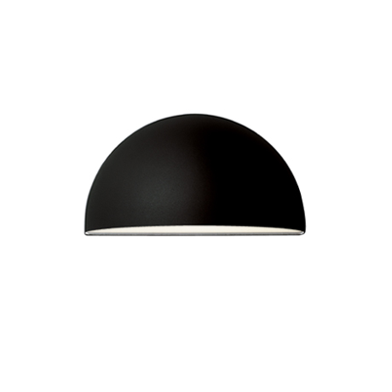
Quarto 270, pulverbeschichtet

LED
Wandleuchte für den Innenbereich aus verzinktem Stahl, Schutzklasse IP20.
270 mm viertelkugelförmiger Schirm aus verzinktem Stahl; pulverbeschichtet (weiß, schwarz, graphitgrau). Abschirmung aus opalweißem Polycarbonat.
Abmessungen: H: 145 mm, B: 270 mm, T: 154 mm
Mit austauschbarem LED-Modul, 6, 9 oder 12 W Bridgelux V8, 2700, 3000 oder 4000 K, 90 Ra
Betriebswirkungsgrad: 76%

E27
Wandleuchte für den Innenbereich aus verzinktem Stahl, Schutzklasse IP20.
270 mm viertelkugelförmiger Schirm aus verzinktem Stahl; pulverbeschichtet (weiß, schwarz, graphitgrau). Abschirmung aus opalweißem Polycarbonat.
Abmessungen: H: 145 mm, B: 270 mm, T: 154 mm
Für max 57 W E27, max L/D: 110/56 mm.
Betriebwirkungsgrad: 58%

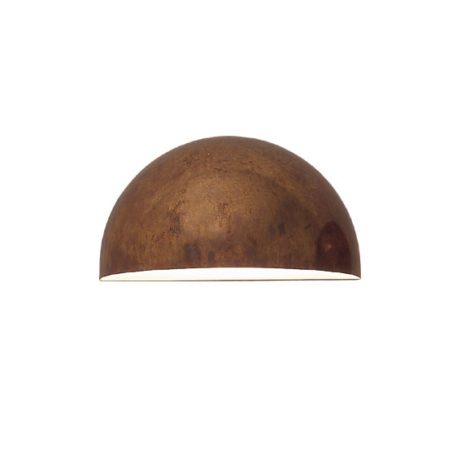
Quarto 270, Kupfer oder Messing

LED
Wandleuchte für den Innenbereich aus Kupfer, Schutzklasse IP20.
270 mm viertelkugelförmiger Schirm aus poliertem Kupfer oder Messing. Abschirmung aus opalweißem Polycarbonat.
Abmessungen: H: 145 mm, B: 270 mm, T: 154 mm
Mit austauschbarem LED-Modul, 6, 9 oder 12 W Bridgelux V8, 2700, 3000 oder 4000 K
Betriebswirkungsgrad: 76%

E27
Wandleuchte für den Innenbereich aus Kupfer, Schutzklasse IP20.
270 mm viertelkugelförmiger Schirm aus poliertem Kupfer oder Messing. Abschirmung aus opalweißem Polycarbonat.
Abmessungen: H: 145 mm, B: 270 mm, T: 154 mm
Für max 57 W E27, max L/D: 110/56 mm.
Betriebwirkungsgrad: 58%

